|  |
| --- |
| **NATIONALSTRASSE NXX** |
| **Kanton Name** |
| **Unterhaltsabschnitt** **XX, Kilometer XX.XXX - XX.XXX** |
| **ERHALTUNGSPLANUNG GE XXX** |
|  |
| **Strecke Xxx - Xxx** |
| *Titelbild* |
| **Dossier Tunnel und Geotechnik** |
|  |
|  |
| Berichtsverfasser : |
|  |

**Impressum**

**Vertragspartner**

|  |  |  |
| --- | --- | --- |
| **Auftragnehmer** |  | **Auftraggeber** |
| **Ingenieurbüro** |  | **Bundesamt für Strassen ASTRA** |
| Verfasser |  |  |
| Strasse |  |  |
| Postleitzahl Ort |  |  |
|  |  |  |
| Tel.: |  | Tel.: |
| Fax: |  | Fax: |
| E-Mail: |  | E-Mail: |
|  |  |  |
| Verfasser: |  | Ansprechperson: Urs Vollmer |

**Änderungsverzeichnis**

|  |  |  |  |
| --- | --- | --- | --- |
| **Version** | **Anpassung / Änderung** | **Verfasser** | **Datum** |
| **0.8** |  |  |  |
| **1.1** |  |  |  |
| **1.2** |  |  |  |
| **2.0** |  |  |  |
| **2.1** |  |  |  |

**Verteiler**

|  |  |  |  |  |  |  |  |  |  |  |  |
| --- | --- | --- | --- | --- | --- | --- | --- | --- | --- | --- | --- |
| **Firma** | **Name** | **Version** | | | | | | | | | |
|  |  |  |  |  |  |  |  |  |  |  |  |
| ... | ... |  |  |  |  |  |  |  |  |  |  |
|  |  |  |  |  |  |  |  |  |  |  |  |
|  |  |  |  |  |  |  |  |  |  |  |  |

**Allg. Informationen**

|  |  |
| --- | --- |
| **Dateiname:** | *20130905 Dossier T&G* |
| **Ablageort Auftragnehmer:** |  |
| **Aktuelle Version:** | *1* |
| **Anzahl Seiten:** | *17* |
| **Unterschrift Auftragnehmer:** |  |

Inhaltsverzeichnis

1 Übersicht 5

1.1 Streckencharakteristik 5

2 Technische Grundlagen 6

3 Tunnel und Geotechnik: Zustand und Prognose 7

3.1 Bergmännische Tunnel 7

3.1.1 Zustand und Beurteilung 7

3.1.1.1 Zustand & Beurteilung Allgemein 7

3.1.1.2 Zustand & Beurteilung Statik 7

3.1.2 Massnahmen 8

3.1.3 Normanpassung 8

3.1.4 Kostenermittlung Massnahmen 9

3.1.4.1 Kosten pro Massnahme und Bauwerk 9

3.1.5 Prognose 9

3.1.6 Zusammenfassung Zustandserhebung 9

3.2 Tagbautunnel 10

3.3 Galerien 10

4 Zusammenfassung Massnahmen 11

4.1 Erhaltungsmassnahmen 11

4.2 Zustandsprognose Erhaltungsmassnahmen 12

4.3 Sofortmassnahmen (SoMa) 13

4.4 Einzelmassnahmen (EM) 13

4.5 Ausbauprojekte 13

4.5.1.1 Zum Beispiel: Zusätzliche Gallerien 13

5 Kombination der Massnahmen zu Varianten 14

*5.1.1* *Variante 1* 14

*5.1.2* *Variante 2* 14

6 Empfehlung 15

6.1 Variantenvergleich 15

6.2 Empfehlung und Projektdefinition 15

6.3 Terminplan und Mittelbedarf 16

6.3.1 Terminplan 16

6.3.2 Mittelbedarf 16

Grafikverzeichnis 17

Tabellenverzeichnis 17

**Kurzfassung**

*Zusammenfassung der Inhalte dieses Dossiers, einige Beispiele:*

*„Der Bergmännische Tunnel Musterberg befindet sich in einem annehmbaren Zustand. Einzig der Portalbereich bedarf aufgrund der statischen Gegebenheiten grosser baulicher Anpassungen.“*

*„Zwei der vier Gallerien werden ihre Lebensdauer bis Ende 2013 erreicht haben, hier sind Sofortmassnahmen einzuleiten. Bei den übrigen Überführungen besteht Sanierungsbedarf bei den Abdichtungen“*

*„Beim Tagbautunnel Musterhügel sind Betonabplatzungen zu erkennen…“*

# Übersicht

## Streckencharakteristik

1. Perimeter: *Xxx - Xxx km xx.xxx bis Verzweigung Xxx km xx.xx*
2. Inbetriebnahme Strecke:
3. Nationalstrasse *x*. Klasse mit je *x* Fahrstreifen
4. Streckenlänge: *x.xxx* km
5. *Gesamterneuerung Fahrbahn Richtung Bern 20xx*
6. *Gesamterneuerung Fahrbahn Richtung Zürich Teil 1 20xx und Teil 2 20xx*
7. *…*

*Einfügen Abbildung Projektperimeter*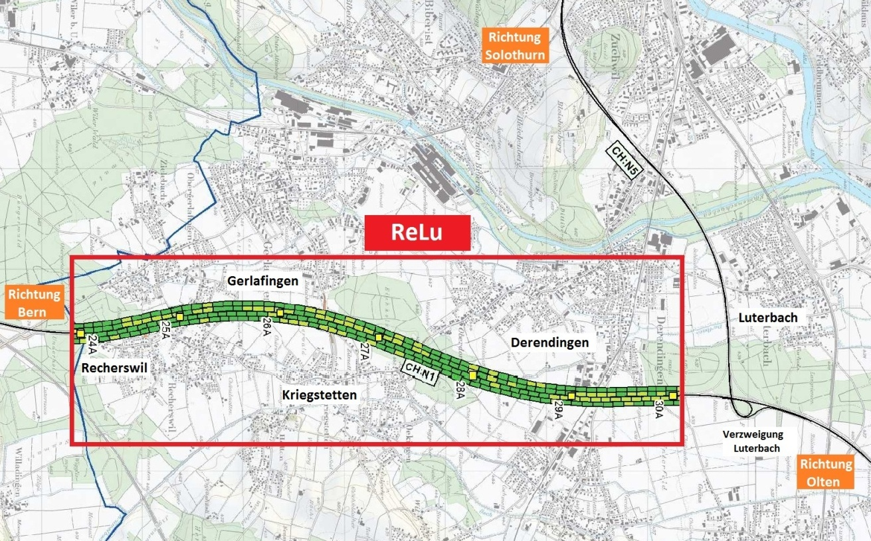

1. Abbildung 1: Übersicht Projektperimeter (MISTRA TRA)

# Technische Grundlagen

* MISTRA-BS
* *Zustand Trassee, visuelle Inspektion ASTRA F3, Stand September 20xx*
* *Inspektion Kunstbauten, visuelle Inspektion ASTRA F3, Stand Oktober 20xx*
* *Inspektion Kunstbaute Tunnel Bachtobel, mechanische Inspektion ASTRA F3, Stand Juni 20xx*
* *Prüfprotokoll Kunstbaute Tagbautunnel Musterberg, ASTRA F3, Stand August 20xx*
* *…*

# Tunnel und Geotechnik: Zustand und Prognose

*Ein Tagbautunnel unterscheidet sich von einem bergmännischen Tunnel durch seine Konstruktion. Die Tunnelröhre eines Tagbautunnels besteht aus einer tragenden Betonstruktur, die in einem Geländeeinschnitt erstellt und am Schluss mit Aushubmaterial bedeckt wird. Ein bergmännischer Tunnel wird von einem oder beiden Endpunkten her vorangetrieben. Eine Galerie wird nach dem gleichen Prinzip wie ein Tagbautunnel konstruiert. Der einzige Unterschied besteht darin, dass eine Galerie auf einer Seite der Tunnelröhre Öffnungen besitzt.*

*Allgemeine Informationen:*

* *Anzahl Kunstbauten*
* *Weiteres*

## Bergmännische Tunnel

### Zustand und Beurteilung

#### Zustand & Beurteilung Allgemein

*Bemerkungen:*

* *Zustand allgemein (Lichtraumprofil, Statik, Fahrbahn, BSA, Sicherheit)*
* *Beurteilung*
* *Mögliche Verkehrsführung Bauzustand*
* *Die sicherheits- und kostenrelevanten Normabweichungen sind aufzuzeigen*

#### Zustand & Beurteilung Statik

*Bemerkungen:*

* *Zustand Statik*
* *Schäden*
* *Konsequenzen der Schäden*
* *Erdbebensicherheit der Stufe 1 und 2*
* *Die sicherheits- und kostenrelevanten Normabweichungen sind aufzuzeigen*

*Die Beurteilung der Statik erfolgt in Absprache mit:*

* *BL EP F3, Herr W. Waldis*
* *FaS EPF3, Herr U. Vollmer*
* *FaS FU F3, Herr M. Folly*

### Massnahmen

*Auflistung der bekannten Schäden pro Bauteil und entsprechenden Massnahmen. Die Zuordnung zu minimalen, mittleren oder maximalen Massnahmen erfolgt gemäss Definitionen im Ecxel file:*

***Maximale Massnahmen:*** *Hohes Anforderungsniveau, Sicherstellen von investitionsfreiem Betrieb von 15 Jahren, aktuelle Normen/Richtlinien (FHB ASTRA) werden weitestgehend übernommen*

***Mittlere Massnahmen:*** *Mittleres Anforderungsniveau, Sicherstellen von investitionsfreiem Betrieb von 15 Jahren, Restnutzungsdauer der bestehenden Bausubstanz wird ausgenutzt (Alterungsstrategie), begründete Normabweichungen werden akzeptiert*

***Minimale Massnahmen:*** *Technisch und sicherheitsmässig minimal vertretbares Niveau, kein Ersatz von Bauteilen nach Ablauf der theoretischen Restnutzungdauer, begründete Normabweichungen werden akzeptiert*

***Sofortmassnahmen:*** *Die folgenden Massnahmen sind dringlich und werden als Sofortmassnahmen eingestuft sowie losgelöst von übrigen Massnahmen ausgeführt*

*Die Beurteilung der Massnahmen erfolgt in Absprache mit:*

* *BL EP F3, Herr W. Waldis*
* *FaS EPF3, Herr U. Vollmer*
* *FaS FU F3, Herr M. Folly*

### Normanpassung

*Je nach Umfang der Massnahme pro Bauteil sind auch Normanpassungen zu betrachten, die Kosten für diese Anpassungsarbeiten werden in der anschliessenden Kostenermittlung pro Massnahme als Pauschale berücksichtigt.*

*Die Beurteilung der erforderlichen Normanpassungen erfolgt in Absprache mit:*

* *BL EP F3, Herr W. Waldis*
* *FaS EPF3, Herr U. Vollmer*
* *FaS FU F3, Herr M. Folly*

### Kostenermittlung Massnahmen

#### Kosten pro Massnahme und Bauwerk

*Basierend auf Kennwerten werden die Kosten pro Massnahme ermittelt.*

### Prognose

*Prognose zur Zustandsentwicklung der bergmännischen Tunnel. Betrachtet werden sollen die Zeitintervalle 20xx, 20xx + 15 Jahre und 20xx + 30 Jahre. Auch Angaben zur erwarteten Nutzungsdauer/Lebensdauer*

### Zusammenfassung Zustandserhebung

*Aufgrund der Zustandsbeurteilung sowie der Prognose ergeben sich folgende Massnahmen für die Bauwerke Bergmännische Tunnel.*



Tabelle : Zusammenfassung Massnahmen Bergmännische Tunnel

## Tagbautunnel

*Gliederung vergleichbar wie 3.1 Tunnel*

## Galerien

*Gliederung vergleichbar wie 3.1 Tunnel*

## Schutz- und Stützbauten

*Gliederung vergleichbar wie 3.1 Tunnel*

## Naturgefahren

*Bemerkungen in Bezug auf Gefahrenhinweiskarte(n) des Kantons/der Kantone: …*

*Wichtige Punkte:*

*- Naturgefahren, Allgemeines*

*- Hochwasser*

*- Massenbewegungen*

*- Lawinen*

*- Erdbeben*

*- Kriechhänge, labile Hänge*

|  |  |
| --- | --- |
| **Gefährdung** | **Massnahme** |
| *Gefahr 1* | *Massnahme 1* |
| *Gefahr 2* | *Massnahme 2* |
| *Gefahr 3* | *Massnahme 3a* |
| *Massnahme 3b* |
| *…* |  |
|  |

Tabelle 19: Naturgefahren

*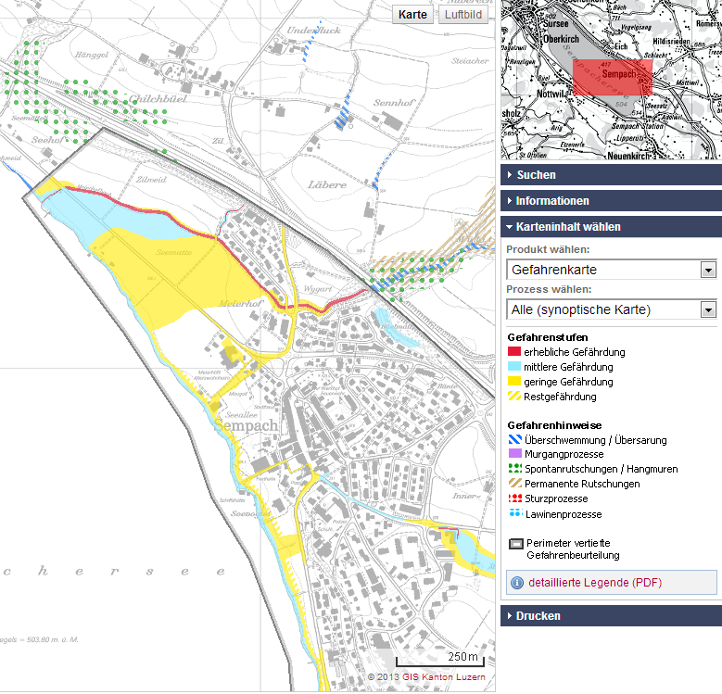Einfügen Abbildungen der Gefahrenhinweiskarten des zuständigen Kantons/der zuständigen Kantone.*

Abbildung 1: Gefahrenhinweiskarte *UPlaNS Streckenbezeichnung*

# Zusammenfassung Massnahmen

## Erhaltungsmassnahmen

*In diesem Dossier werden pro Bauwerk und Bauwerkstyp die minimalen, mittleren und maximalen Massnahmen aufgeführt. In der nachfolgenden Tabelle sollen die minimalen, mittleren und maximalen Erhaltungsmassnahmen Tunnel- und Galleriebauwerke zusammengefasst dargestellt werden.*

|  |  |  |  |
| --- | --- | --- | --- |
|  | **Minimale Massnahmen** | **Mittlere Massnahmen** | **Maximale Massnahme** |
| *Bergmännische*  *Tunnel* | *XXX* | *XXX* | *XXX* |
| *Tagbautunnel* | *XXX* | *XXX* | *XXX* |
| *Gallerien* | *XXX* | *XXX* | *XXX* |
| *…* |  |  |  |
| *Kosten* |  |  |  |

Tabelle : Zusammenfassung der Erhaltungsmassnahmen Kunstbauten

## Zustandsprognose Erhaltungsmassnahmen

*Basierend auf den Erkenntnissen aus den Prognosen pro Bauwerkstyp folgen Untersuchungen über die zu erwartende Nutzungsdauer und nächsten Erhaltungsmassnahmen*

|  |  |
| --- | --- |
| Massnahmenzeitpunkt | *20xx* |
| **Minimale Massnahmen** | ***Bezeichnung*** |
| Erwartete Nutzungsdauer | *x - x Jahre* |
| Nächster Massnahmenzeitpunkt | *20xx* |
| Nächste Massnahmen | *Minimal/mittlere/maximal* |

|  |  |
| --- | --- |
| Massnahmenzeitpunkt | *20xx* |
| **Mittlere Massnahmen** | ***Bezeichnung*** |
| Erwartete Nutzungsdauer | *x - x Jahre* |
| Nächster Massnahmenzeitpunkt | *20xx* |
| Nächste Massnahmen | *Minimal/mittlere/maximal* |

|  |  |
| --- | --- |
| Massnahmenzeitpunkt | *20xx* |
| **Maximale Massnahmen** | ***Bezeichnung*** |
| Erwartete Nutzungsdauer | *x - x Jahre* |
| Nächster Massnahmenzeitpunkt | *20xx* |
| Nächste Massnahmen | *Minimal/mittlere/maximal* |

Tabelle : Zustandsprognose Erhaltungsmassnahmen

## Sofortmassnahmen (SoMa)

*Die folgenden Massnahmen sind dringlich und werden als Sofortmassnahmen eingestuft sowie losgelöst von übrigen Massnahmen ausgeführt:*

|  |  |
| --- | --- |
| **Erhaltungsmassnahme** | **Begründung** |
| *Bezeichnung* | *…* |

Tabelle : Zusammenfassung Sofortmassnahmen

## Einzelmassnahmen (EM)

*Gewisse Massnahmen werden sinnvollerweise losgelöst von einem Erhaltungsprojekt ausgeführt.*

*Auch denkbar ist das Ausführen einer Massnahme in der nächsttieferen Massnahmenstufe. Eine im Umfang der maximalen Erhaltungsmassnahmen vorgesehene Massnahme kann beispielsweise aufgrund günstiger Gegebenheiten als Einzelmassnahme parallel zur den tatsächliche zu realisierenden minimalen Erhaltungsmassnahmen ausgeführt werden.*

|  |  |
| --- | --- |
| **Erhaltungsmassnahme** | **Begründung** |
| *Bezeichnung* | *…* |

Tabelle : Zusammenfassung Einzelmassnahmen

## Ausbauprojekte

#### Zum Beispiel: Zusätzliche Gallerien

*Falls bereits bekannt sollen die möglichen Ausbauprojekte nachfolgend aufgeführt werden.*

*Bemerkungen: …*

|  |  |  |
| --- | --- | --- |
| **km** | **Projektidee** | **Beurteilung und Massnahmen** |
| *xx.xxx* | *Bezeichnung* | *...* |
| *xx.xxx* | *Bezeichnung* | *…* |

Tabelle : Zusammenfassung neue Projektbestandteile

# Kombination der Massnahmen zu Varianten

*Erhaltungsprojekte, Ausbauprojekte, Einzel- und Sofortmassnahmen werden zu Varianten zusammengefasst.*

### *Variante 1*

|  |  |
| --- | --- |
| Massnahmenvariante | *Variante 1* |
| Länge Strecke | *x* m |
|  | [Mio. CHF] |
| *Mittlere Massnahmen* | *xx.xx* |
| *Sofortmassnahme 1* | *xx.xx* |
| *Einzelmassnahme 1* |  |
| *Einzelmassnahme 2* | *xx.xx* |
| **Total Erhaltung** | ***xx.xx*** |
|  |  |
| *AP 1* | *xx.xx* |
| **Total Ausbau** | ***xx.xx*** |
|  |  |
| **Total Variante 1 inkl. MwSt.** | ***xx.xx*** |

Tabelle : Kostenübersicht Massnahmenkombination *Variante 1*

### *Variante 2*

|  |  |
| --- | --- |
| Massnahmenvariante | *Variante 2* |
| Länge Strecke | *x* m |
|  | [Mio. CHF] |
| *Minimale Massnahmen* | *xx.xx* |
| *Sofortmassnahme 1* | *xx.xx* |
| **Total Erhaltung** | ***xx.xx*** |
|  |  |
| *AP 1* | *xx.xx* |
| *AP 2* | *xx.xx* |
| *AP 3* | *xx.xx* |
| **Total Ausbau** | ***xx.xx*** |
|  |  |
| **Total Variante 2 inkl. MwSt** | ***xx.xx*** |

Tabelle : Kostenübersicht Massnahmenkombination *Variante 2*

# Empfehlung

## Variantenvergleich

*Einfügen einer Tabelle als kurze Zusammenfassung mit allen Varianten und deren Eigenschaften.*

|  |  |  |  |  |
| --- | --- | --- | --- | --- |
|  |  | ***„Variante 1“*** | ***„Variante 2“*** | ***„Variante 3“*** |
| *Teilstrecke 1* | **Massnahme *20xx*** |  |  |  |
| Massnahme *20xx* |  |  |  |
|  |  |  |  |  |
| Kosten | **Investition *20xx*** | *x* Mio. CHF | *x* Mio. CHF | *x* Mio. CHF |
| Investition *20xx* | *x* Mio. CHF | *x* Mio. CHF | *x* Mio. CHF |
|  |  |  |  |  |

Tabelle 9: Variantenvergleich

## Empfehlung und Projektdefinition

Das Dossier Kunstbauten der Strecke *Xxx - Xxx* empfiehlt, basierend auf den vorliegenden Zustandswerten und der erwarteten Zustandsentwicklung die nachfolgenden Projekte auszulösen und an das Projektmanagement zur Projektierung zu übergeben:

|  |  |  |
| --- | --- | --- |
| **Antrag 1** | Projektbezeichnung | *EP Xxx - Xxx* |
| Perimeter | *Km xx.xx – Km xx.xx* |
| Projektart | ***Erhaltungsprojekt*** |
| Massnahme | ***Ersatz Widerlager und Verstärkung Struktur Tagbautunnel 1*** |
| nächste Projektphase | *Erstellung EK* |
| Zeitfenster Realisierung | *20xx* |

|  |  |  |
| --- | --- | --- |
| **Antrag 2** | Projektbezeichnung | *Bezeichnung* |
| Perimeter | *Km xx.xx – Km xx.xx* |
| Projektart | ***Ausbauprojekt*** |
| Erhaltungsmassnahmen  Ausbauprojekte | ***…***  ***AP 1*** |
| nächste Projektphase | *Auflageprojekt* |
| Zeitfenster Realisierung | *20xx - 20xx* |

Tabelle : Empfehlungen und Projektdefinition

## Terminplan und Mittelbedarf

### Terminplan

*Einfügen Terminplan, inkl. SoMa, EP und EM*

1. Abbildung 2: Terminplan

### Mittelbedarf

*Aufzeigen Mittelbedarf für empfohlene Variante*

|  |  |  |  |  |  |  |  |  |  |  |  |  |  |  |
| --- | --- | --- | --- | --- | --- | --- | --- | --- | --- | --- | --- | --- | --- | --- |
|  |  | | |  | **2013** | **2014** | **2015** | **2016** | **2017** | **2018** | **2019** | **2020** |  | **Total** |
| **Projektierung** | | | | |  |  |  |  |  |  |  |  |  | **x.xx** |
|  | **Unterhalt** | | | | **x.xx** | **x.xx** | **x.xx** | **x.xx** | **x.xx** | **x.xx** | **x.xx** | **x.xx** |  | **x.xx** |
|  |  | *Projektart und Teilstrecke* | | | x.xx | x.xx | x.xx | x.xx | x.xx | x.xx | x.xx | x.xx |  | x.xx |
|  |  | *Projektart und Teilstrecke* | | | x.xx | x.xx | x.xx | x.xx | x.xx | x.xx | x.xx | x.xx |  | x.xx |
|  |  |  | | |  |  |  |  |  |  |  |  |  |  |
|  | **Ausbau** | | | | **x.xx** | **x.xx** | **x.xx** | **x.xx** | **x.xx** | **x.xx** | **x.xx** | **x.xx** |  | **x.xx** |
|  |  | *Projektbezeichnung und Teilstrecke* | | | x.xx | x.xx | x.xx | x.xx | x.xx | x.xx | x.xx | x.xx |  | x.xx |
|  |  |  | | |  |  |  |  |  |  |  |  |  |  |
| **Realisierung** | | | | |  |  |  |  |  |  |  |  |  | **x.xx** |
|  | **Unterhalt** | | | | **x.xx** | **x.xx** | **x.xx** | **x.xx** | **x.xx** | **x.xx** | **x.xx** | **x.xx** |  | **x.xx** |
|  |  | *Projektart und Teilstrecke* | | | x.xx | x.xx | x.xx | x.xx | x.xx | x.xx | x.xx | x.xx |  | x.xx |
|  |  | *Projektart und Teilstrecke* | | | x.xx | x.xx | x.xx | x.xx | x.xx | x.xx | x.xx | x.xx |  | x.xx |
|  |  |  | | |  |  |  |  |  |  |  |  |  |  |
|  | **Ausbau** | | | | **x.xx** | **x.xx** | **x.xx** | **x.xx** | **x.xx** | **x.xx** | **x.xx** | **x.xx** |  | **x.xx** |
|  |  | *Projektbezeichnung und Teilstrecke* | | | x.xx | x.xx | x.xx | x.xx | x.xx | x.xx | x.xx | x.xx |  | x.xx |
|  |  |  | | |  |  |  |  |  |  |  |  |  |  |
| **Total** | | |  | | **x.xx** | **x.xx** | **x.xx** | **x.xx** | **x.xx** | **x.xx** | **x.xx** | **x.xx** |  | **x.xx** |

## Grafikverzeichnis

Abbildung 1: Übersicht Projektperimeter (MISTRA TRA) 5

Abbildung 2: Terminplan 16

## Tabellenverzeichnis

Tabelle 1: Zusammenfassung Massnahmen Bergmännische Tunnel 9

Tabelle 2: Zusammenfassung der Erhaltungsmassnahmen Kunstbauten 11

Tabelle 3: Zustandsprognose Erhaltungsmassnahmen 12

Tabelle 4: Zusammenfassung Sofortmassnahmen 13

Tabelle 5: Zusammenfassung Einzelmassnahmen 13

Tabelle 6: Zusammenfassung neue Projektbestandteile 13

Tabelle 7: Kostenübersicht Massnahmenkombination *Variante 1* 14

Tabelle 8: Kostenübersicht Massnahmenkombination *Variante 2* 14

Tabelle 9: Variantenvergleich 15

Tabelle 10: Empfehlungen und Projektdefinition 15